Министерство образования и науки Украины
Национальный технический университет
«Харьковский Политехнический Институт»

Лабораторная работа №3
Работа с Git

Выполнил: ст. гр. КИТ 13-Б
Тыртышный Д.А.
Проверил:
Почебут М. В.

Харьков 2015

Задание

Часть 1. Инициализация репозитория и первый коммит.
- Создать рабочий каталог.
Инициализировать в нем репозиторий. Настроить файл config.
- Создать в ней рабочий каталог c именем student_name (где name – Ваша фамилия).
- Создать в рабочем каталоге 3 файла проекта: (пример hello_name.rb) (где name – Ваша фамилия).
- проверить статус репозитория
- Проиндексировать файлы.
- Сделать первый commit с комментарием „‟first commit name” (где name –
Ваша фамилия)
- Сделать изменения в файлах.
- cделать commit изменений.

Часть 2. Работа с изменениями.
1. Сделать изменения в одном из файлов – файл 1. Проиндексировать файл 2. Сделать новые изменения в файле1.
- проверить статус
- Сделать commit
- проверить статус Объяснить результат.
- Вывести историю проекта. $ git log
Затем
- Используйте команду $ git log --pretty=oneline , настраивая соответствующие параметры выведите на экран последние commits за 5 минут.

Часть 3. Работа с предыдущими состояниями репозитория.
- Выполните возврат состояния файлов рабочего каталога на второй commit со времени начала лаб.работы ( ОБЯЗАТЕЛЬНО используйте команду git checkout <hash>)
- Произведите возврат состояния файлов к последнему commit .

Часть 4. Работа с тэгами.
- Создайте тэг в текущем snapshot репозитория. Название тэга - V1_name (где name – Ваша фамилия)/
- Выполните изменения и как минимум два commits в текущем каталоге.
- Продемонстрируйте возврат к состоянию репозитория помеченную тегом.
- Выполните возврат к последнему состоянию master.

Часть 5. Работа с функцией revert.
- Выполните изменения текущего состояния рабочего каталога.
- Проиндексируйте изменения.
- Командой revert верните исходное состояние файлов.

- Сделайте изменения состояния каталога.
- Проиндексируйте и выполните commit. 6. Выполните revert последнего commit
7. Продемонстрируйте log.

Часть 1. Инициализация репозитория и первый коммит.
Создадим рабочий каталог на диске D с названием work_folder. Кликаем правой кнопкой мыши на каталоге и выбираем «Git Bash here». Откроется консоль для работы с Git’ом (рисунок 1.1).
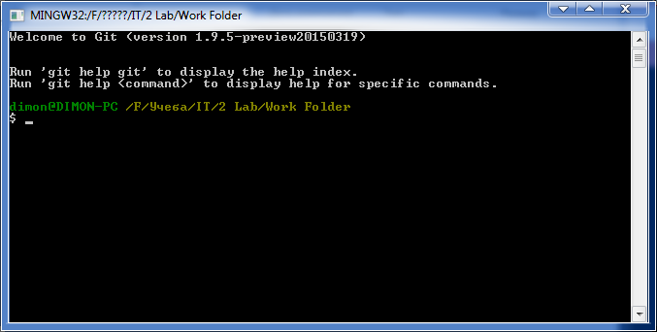
Рисунок 1.1 – Консоль для работы с Git’ом

Инициализируем репозиторий командой git init
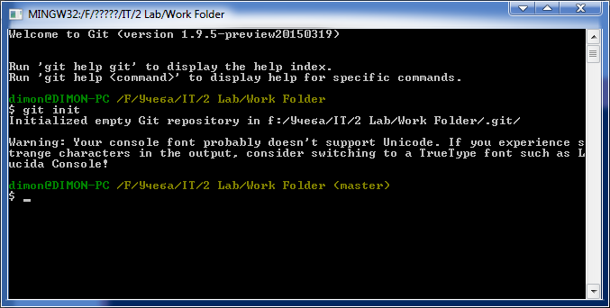
Настроим файл config. Воспользуемся командами git config --global user.name и git config --global user.email
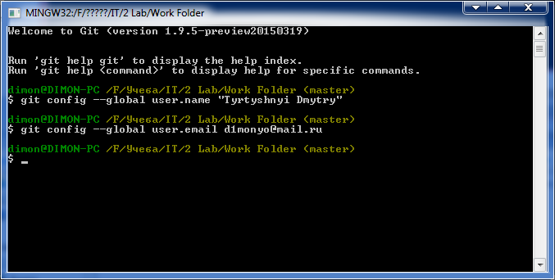
Если найти файл c:\Users\d1mon\ .gitconfig и открыть его с помощью текстового редактора то можно увидеть данные настройки конфигурации, приведенной выше.
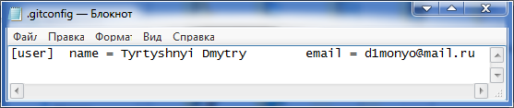
Создадим каталог student_Tyrtyshnyi внутри данного каталога. Создадим внутри student_Tyrtyshnyi три файла Tyrtyshnyi_Txt.txt, Tyrtyshnyi_txt2.txt, Tyrtyshnyi_doc.doc. Проверим статус репозитория.
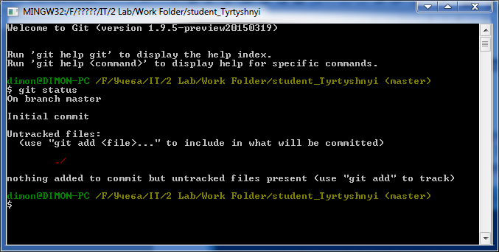
Проиндексируем данные три файла командой $ git add .
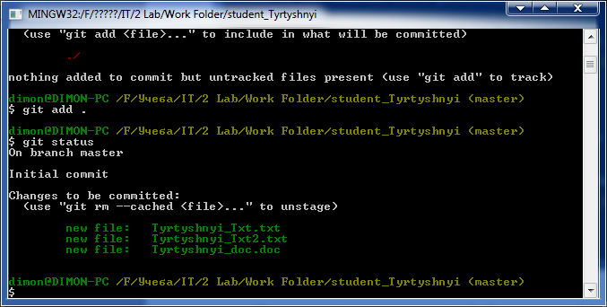
Делаем первый commit с комментирием «first commit Tyrtyshnyi». Команда git commit –m “first commit Tyrtyshnyi”
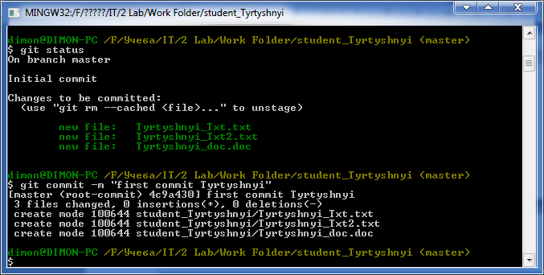
Сделаем изменения в файлах и сделаем commit. Но сначала проиндексируем файлы.
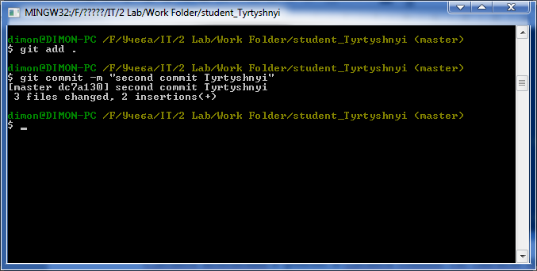

Часть 2. Работа с изменениями.
Сделаем изменения в файле Tystyshnyi_Txt.txt и проиндексируем файлы .
Сделаем новые изменения в файле Tyrtyshnyi_Txt.txt Проверим статус (команда git status).
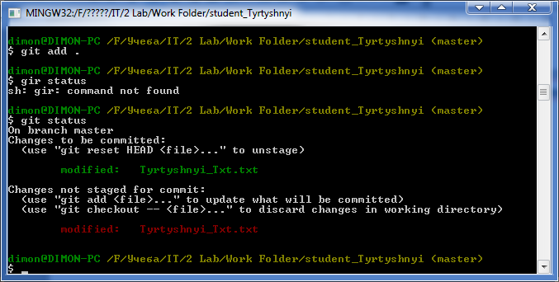
Из данного окна можно увидеть что файл Tyrtyshnyi_Txt.txt не проиндексирован (выделено красным шрифтом). Проиндексируем его и сделаем commit.
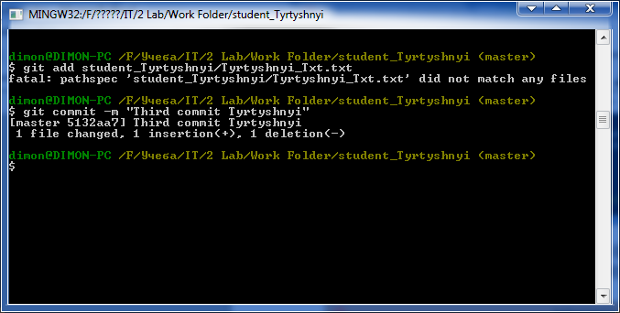
Выведем историю проекта командой git log
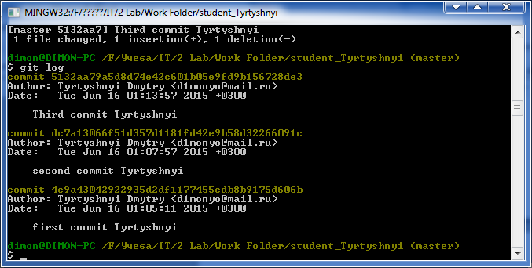
Введем команду git log –pretty=oneline для просмотра истории коммитов.
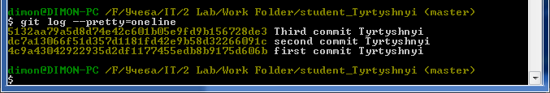
Используя команду git log –pretty=oneline, настроим соответствующие параметры для вывода на экран коммитов за последние пять минут.
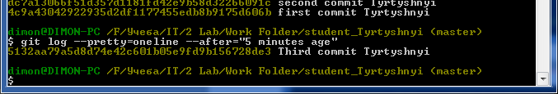

Часть 3. Работа с предыдущими состояниями репозитория.
Выполним возврат состояния файлов рабочего каталога на второй commit со времени начала лабораторной работы. Воспользуемся командой git checkout. Для начала выведем информацию о всех коммитах командой git log.

Затем выполним команду git checkout.
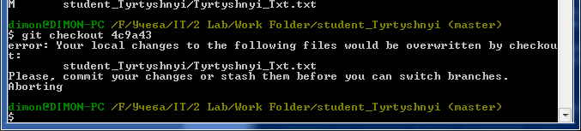
Произведен checkout первого коммита.
Произведем возврат состояния файлов к последнему коммиту командой git checkout 91f777. Таким образом вернемся к последнему коммиту.
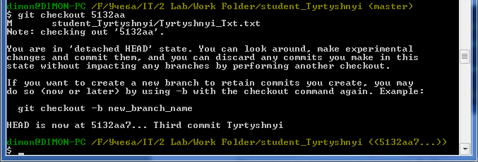

Часть 4. Работа с тэгами.
Создадим тэг в текущем snapshot репозитории. Назовем его V1_Tyrtyshnyi.

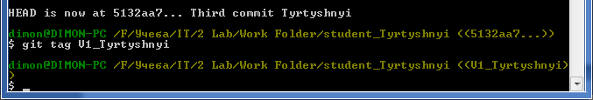

Выполним изменения файла Tyrtyshnyi_txt2.txt и два commits этого файла.
Для этого сначала изменим его, потом проиндексируем (команда git add), а потом сделаем commit (команда git commit –m).

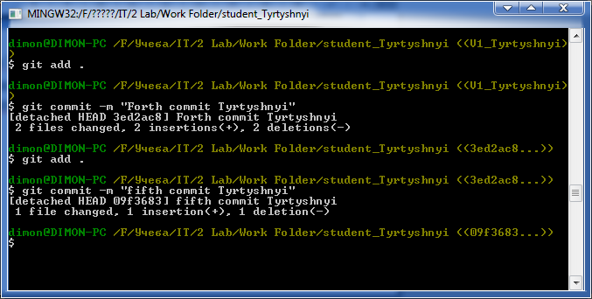
Продемонстрируем возврат к состоянию репозитория, помеченного тэгом V1_Tyrtyshnyi командой git checkout.

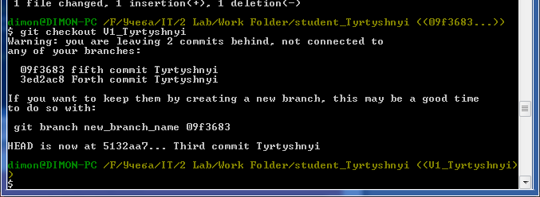

Выполните возврат к последнему состоянию master с помощью команды git checkout.

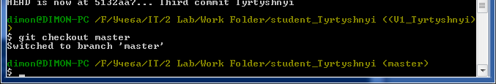

Часть 5. Работа с функцией revert.
Выполните изменения текущего состояния рабочего каталога. Проиндексируйте изменения этих файлов.

Командой git reset –hard вернем файлы в исходное состояние.
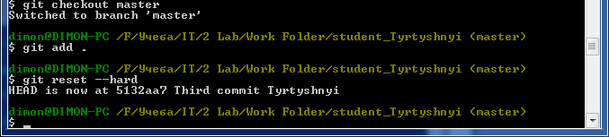

Сделаем изменения состояния каталога, а именно изменим файл Tyrtyshnyi_Txt.txt. Проиндексируем его и сделаем его commit.
Выполним revert последнего commit командой git revert –n
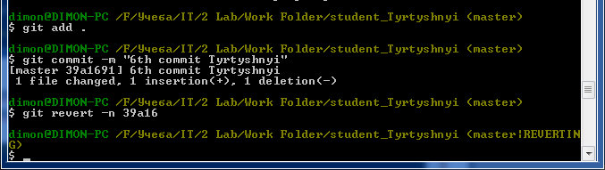

Продемонстрируем log командой git log
